**信息学院 软件2003班**

**JavaScript前端框架应用**

**课程设计说明书**

**姓 名：商鹏程**

# 项目概述

## 1.1 华为商城项目简介

华为商城的初始版本实现以下功能：

* 页面布局
  + 标题
  + 标签页切换（登录，注册）
  + 动画效果
  + 切换按钮

## 1.2 项目目录

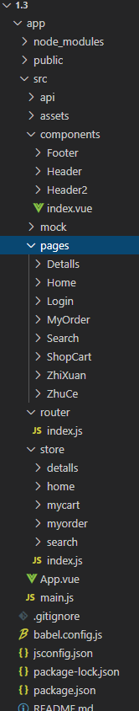

# 登录功能实现

## 2.1 页面布局模块功能

### 2.1.1 用例描述

登录功能的用例描述如表2-1所示。

表2-1 登录标签页切换描述

|  |
| --- |
| 用例名称：登录 |
| 用例标示编号：01 |
| 效果说明：用户点击导航栏的登录按钮即可完成登录 |
| 技术要点：   1. 在项目中src目录下的main.js，并在指定位置添加登录所需代码。 2. 添加登录组件Login.vue 3. 修改路由配置index.js |

### 运行效果图

登录功能的运行效果图及描述：

1.在华为商城主页点击登录，进入登录页面。

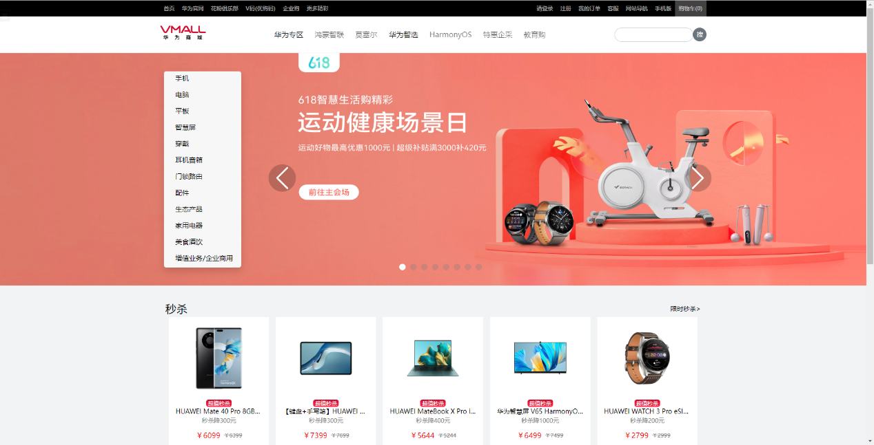

2.登录界面填写信息即可登录

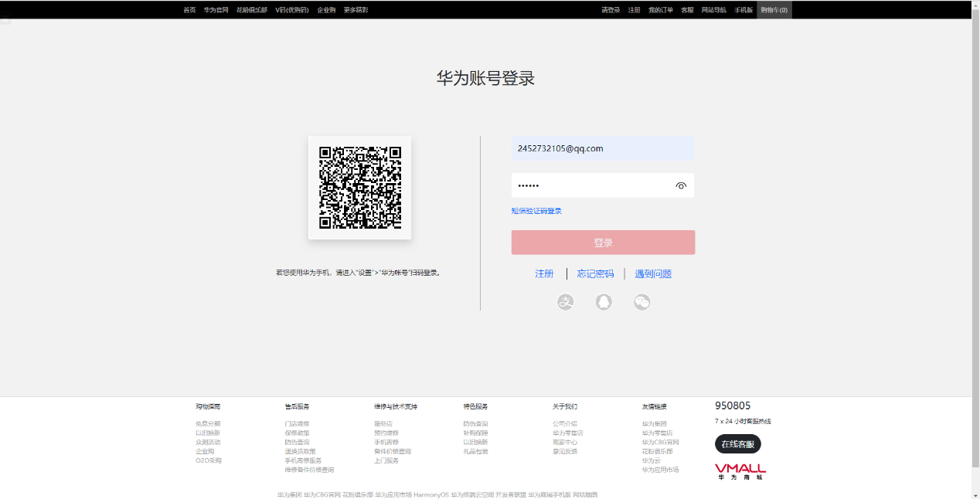

### 2.1.2 用例描述

注册功能的用例描述如表2-2所示。

表2-2 注册标签页切换描述

|  |
| --- |
| 用例名称：注册 |
| 用例标示编号：02 |
| 效果说明：用户在主页面或登录页面点击注册即可进入注册页面，注册完成后直接登录 |
| 技术要点：   1. 需要实现多步骤表单填写 2. 需要实现表单字段校验 3. 模拟验证码发送及注册成功后跳转登录 |

### 运行效果图

注册功能的运行效果图：

1.注册主页面：

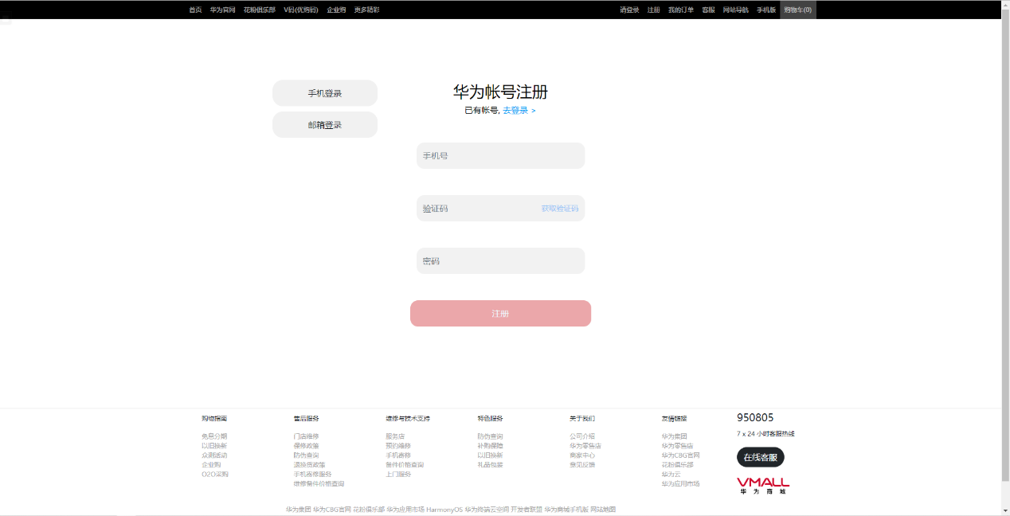

2.切换注册方式：

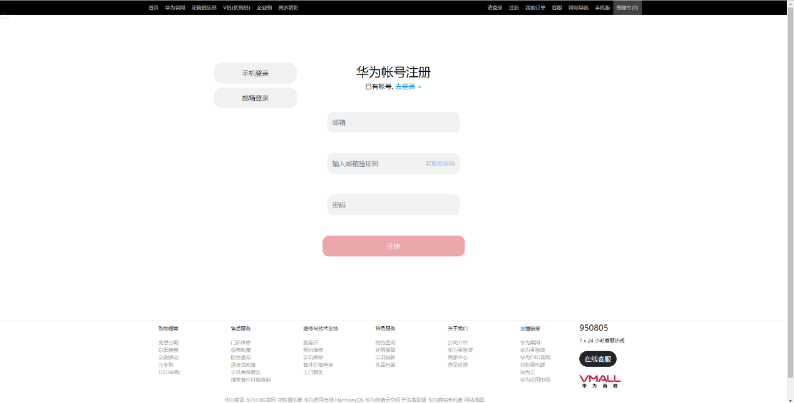

### 2.2.3 用例描述

验证码获取功能的用例描述如表2-3所示。

表2-3 验证码获取描述

|  |
| --- |
| 用例名称：验证码获取 |
| 用例标示编号：03 |
| 效果说明：邮箱或手机注册获取随机验证码 |
| 技术要点：  1. 将创建好的vue页面封装成一个组件，然后在需要用到的页面导入  2. data中的定义变量，校验规则  3. 三个相关函数放在methods中 |

### 运行效果图

1.手机号注册验证码：

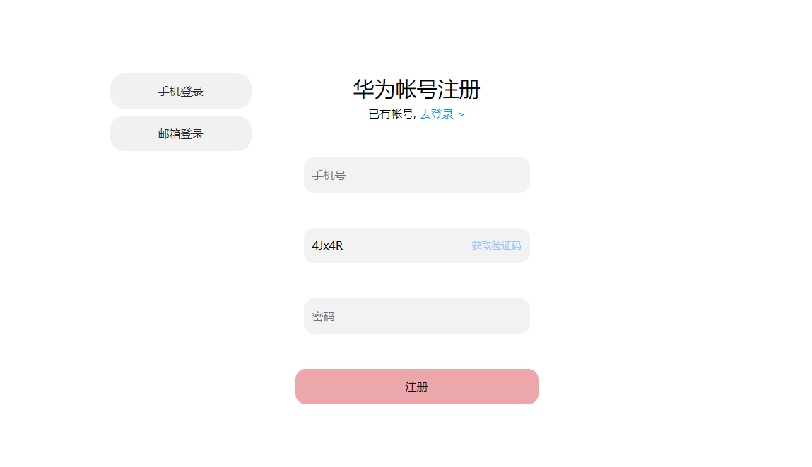

# 、个人小结

## 3.1 系统实现的亮点、难点和不足

1.与原版华为商城几乎做到无差异，完美还原。

2.代码功能健全，跳转翻页各种功能正常。

3.在代码思想创新上较难，原版华为商城已经近乎完美，可见其魅力。

4.自己开发的模块不是很多，没有很好的帮助到组内同学，但也实现了应有的价值，完成了所有计划中的项目模块。

## 3.2 心得体会

用了vue开发网页后，一下子喜欢上了vue。vue轻量，开发可以做到很好的前后端分离、组件化和模块化。最近在给公司搭建的后台管理系统，就使用了vue全家桶+axios+webpack+mock+element-ui。主要的模块已经完成大部分，但是在整体优化方面，现在还没有好的思路，只得先沉淀学习。在做这些项目期间遇到了不少坑。现在回过头来看，觉得自己掌握的东西还是太浅了，在知道完成项目需要的一些技术时，只是都过了下文档，并没有扎实的学习。所以在遇到问题时，只能不断的搜索，回过头反复去看，有时毫无思路只能停滞开发。其实自己也早料到，在还没有做到存储足够的知识，就开始写代码，这个过程肯定是要遇到不少困难的。可是又不想一味的看文档，只是写些实例代码，知识点都很分散，不能很好的理解一些知识的思想。在实际写几个项目这段时间，一边编写代码，一边学习相关的大量知识，注意力一天集中超过6个小时，每天过的都很充实。因为在实际开发过程中会遇到一些问题，在不断解决问题的过程中，理解的也更深刻些。自己的代码能力和学习能力在短时间内也提高了不少。可能每个人的学习方式是不一样的，个人觉得在掌握了基础的知识后，实践能快速的帮助自己学习和理解。